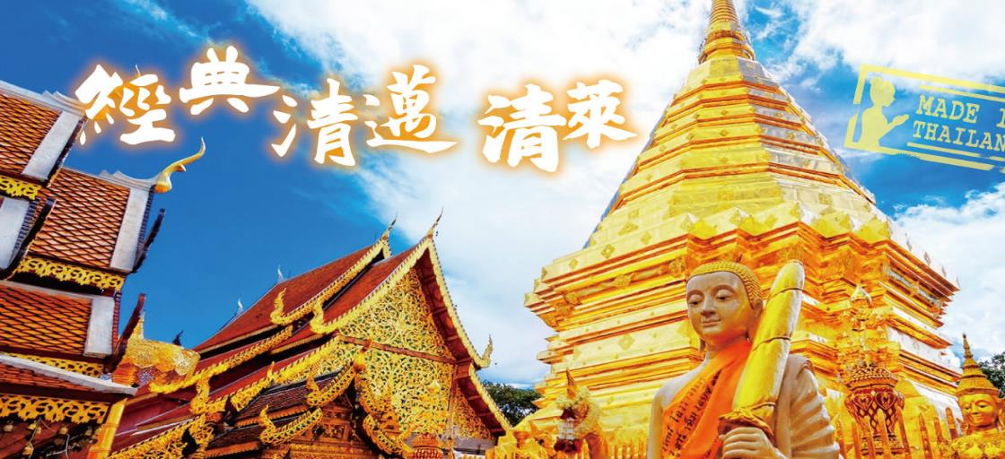
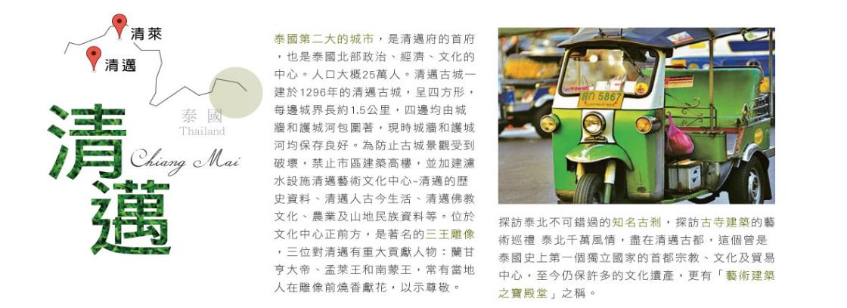

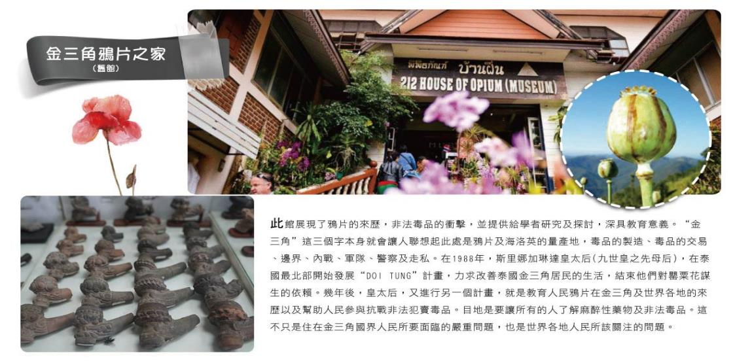
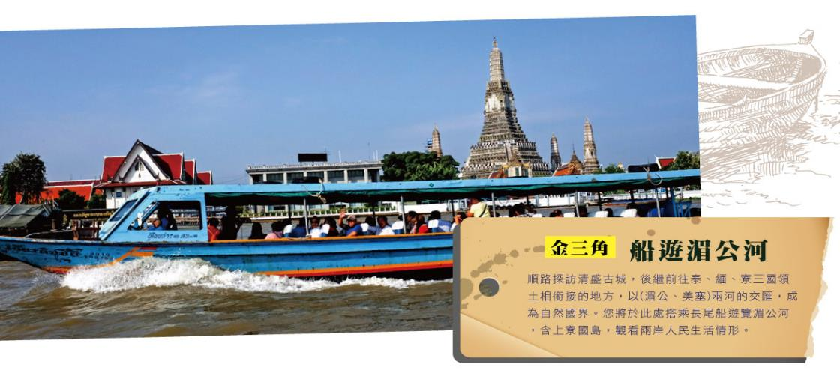
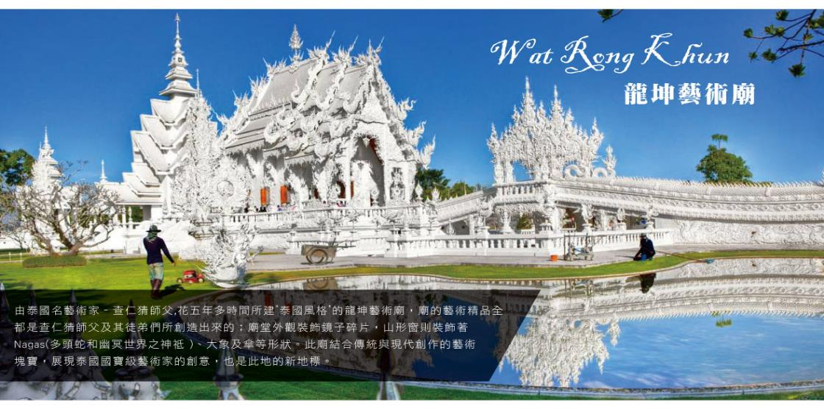
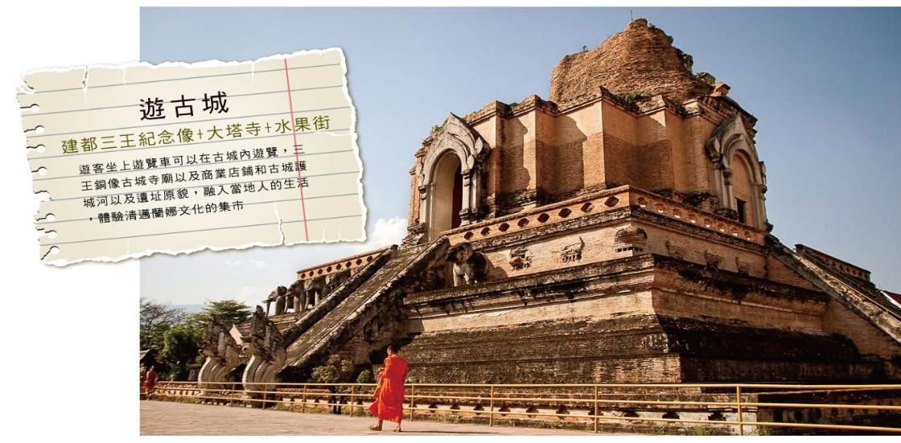
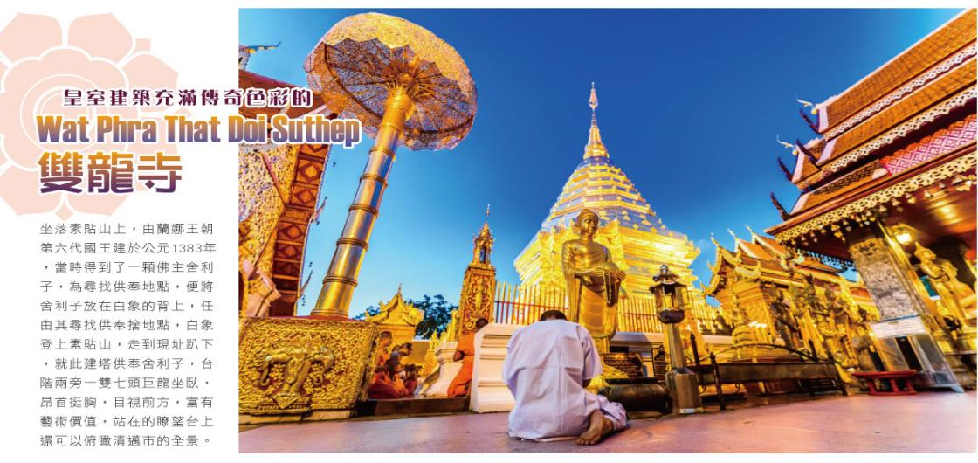
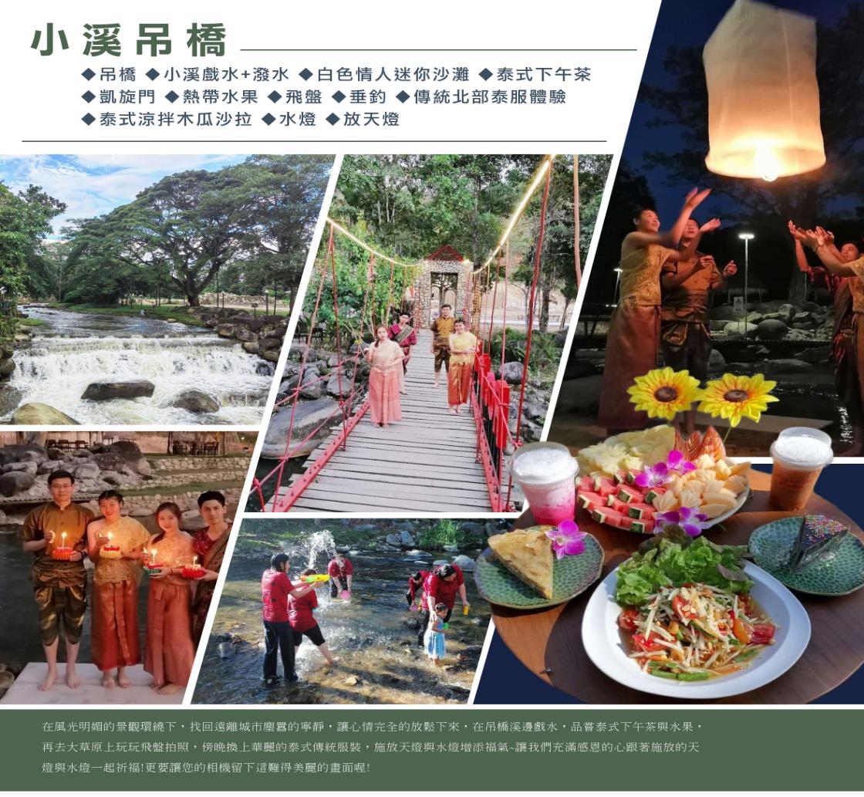
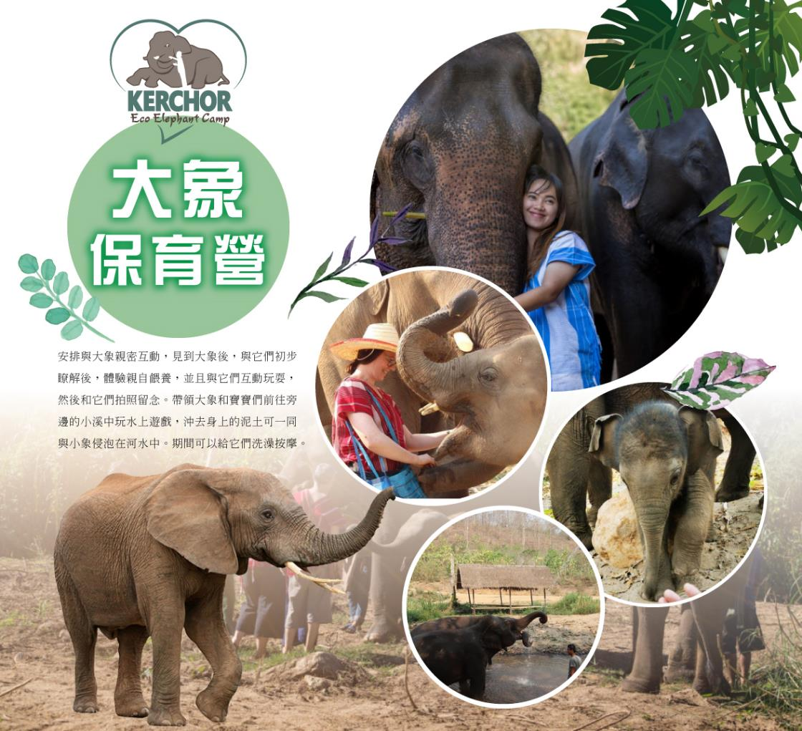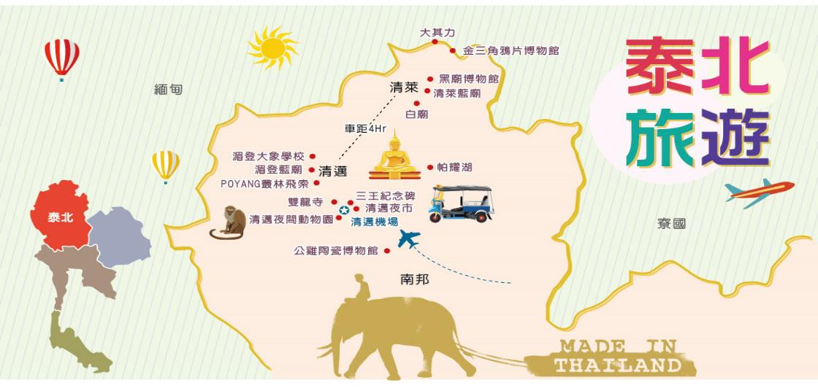

航班參考：
航空公司 | 航班編號 | 起飛城市 | 出發時間 | 抵達城市 | 抵達時間
泰亞航班 | FD243 | 台北 | 18:55 | 清邁 | 21:45
泰亞航班 | FD242 | 清邁 | 約00:05 | 台北 | 04:55

★第1天台北→清邁
帶著輕鬆愉快的渡假心情，集合於機場由專人協辦出境手續後，搭乘客機飛往文化薈萃泰國第二大城「清邁」。 泰國北部清邁擁有多元豐富文化，展現出多種魅力，經典傳統美食和購物天堂吸引許多城市旅遊家，抵達後即前往酒店入住。
住宿： KHUN PHUCOME 或Mercure Chiang Mai或BRIQUE HOTEL CHIANGMAI或Furama Chiang Mai或HARMONY 或同等級旅館
早餐X：XXX | 中餐X：XXX | 晚餐O：機上簡餐

★第2天 清邁→清萊→溫泉休息站→清萊天空步道→金三角國家公園:乘船暢遊湄公河一覽三國的邊境→鴉片之家（舊館）HOUSE OF OPIUM
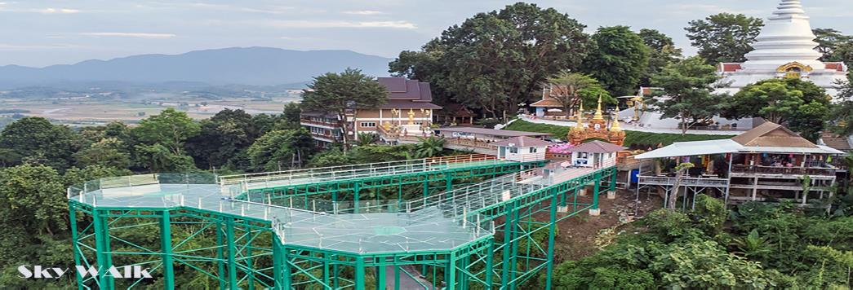
【清萊天空步道】全國最新一座天空步道本周在最北府治清萊正式啟用。參觀亮點之一，就是登上步道後能同時飽覽泰、緬、寮，這是清萊的最新景點，位置與金三角距離不遠。傳統古老寺廟因在山丘上，俯瞰著整個湄公河與寮國，而建出極具現代感的空中步道，延伸出來讓景色看得更廣更清楚，還可以渺瞰旁邊的清盛古城甚至是金三角。
【金三角坐船遊湄公河】順路探訪清盛古城，後繼前往泰、緬、寮三國領土相銜接的地方，以（湄公、美塞）兩河的交匯，成為自然國界。您將於此處搭乘長尾船遊覽湄公河，觀看兩岸人民生活情形。
【鴉片之家（舊館）】紀錄著鴉片熱賣興起的年代,鼎盛時期的買賣狀況,到上世紀衰落的過程,看完令人不勝唏噓~
住宿：Chainarai Riverside Recreation Centre或Khamthana Colonial Hotel或Phowadol Resort and Spa或同等級旅館
早餐O：酒店內用餐 | 中餐O：國香餐廳中式料理或 WIANG INN 自助餐THB250 | 晚餐O：雲園餐廳@B.350

★第3天清萊→龍坤藝術廟（又名白廟）WAT RONG KHUN→清邁→蘭納古城之旅: 建都三王紀念像+大塔寺+水果街→MAYA百貨公司+THE ONE NIMMAN寧曼創意購物街
【龍坤藝術廟（白廟）】由泰國名藝術家–查仁猜師父,花五年多時間所建"泰國風格"的龍坤藝術廟，廟的藝術精品全都是查仁猜師父及其徒弟們所創造出來的；廟堂外觀裝飾鏡子碎片，山形窗則裝飾著Nagas（多頭蛇和幽冥世界之神祗）、大象及傘等形狀。此廟結合傳統與現代創作的藝術塊寶，展現泰國國寶級藝術家的創意，也是此地的新地標。
【蘭納古城之旅】遊客坐上遊覽車可以在古城內遊覽，三王銅像古城寺廟以及商業店鋪和古城護城河以及遺址原貌，融入當地人的生活，體驗清邁蘭娜文化的集市。
【MAYA百貨+尼曼創意購物街】清邁逛街購物除了夜市之外，別錯過清邁尼曼路！清邁最好逛的潮流購物商場，尼曼路靠近清邁大學，有多家文創商店進駐之外，也有大型的藝文空間。在尼曼路，不只有大型的商場Maya百貨、One Nimman又稱做尼曼路一號市集，現在已經成為清邁一個火紅的景點了，也可以去Think Park或者是尼曼路單號巷子裡尋寶！想要喝杯文青咖啡、看看手工小物的話，就來尼曼路吧。
住宿：KHUN PHUCOME 或Mercure Chiang Mai或BRIQUE HOTEL CHIANGMAI或Furama Chiang Mai或HARMONY 或同等級旅館
早餐O：飯店內享用 | 中餐O：SIRIPANNA吃到飽THB280 | 晚餐O：方便逛街，敬請自理

★第4天 大象保育營（象語訓練互動＋體驗大象洗澡＋餵食大象）→清邁藍廟WAT BAN DEN→IG打卡點天使瀑布仙境 DANTEWADA→晚間: 清邁夜市 或周末夜市
【大象保育營】行程安排與大象親密互動，見到大象後，與它們初步瞭解後，體驗親自餵養，並且與它們互動玩耍，然後和它們拍照留念。帶領大象和寶寶們前往旁邊的小溪中玩水上遊戲，沖去身上的泥土可一同與小象侵泡在河水中。期間可以給它們洗澡按摩。
【清邁藍廟】觀看令人震撼的雕塑，漂亮的建築。寺廟是蘭納和緬甸風格的混合。周圍還有數不盡的建築，都是十分的精緻美麗。木製，玻璃，磚，金，鑲嵌工藝等，每一幢建築都像一個藝術品，是一個迷人的景點！這是一個非常寧靜，不擁擠的寺廟！
【天使瀑布仙境 DANTEWADA】這個景點充滿了瀑布，河流，花田，洞穴,,小市集, 還有咖啡館。雖然這裡是人造景點，但整體景觀看起來很是逼真。園區被劃分成多個區域 , 從入口處可以前往主餐廳，也可以繞著它走到第一個瀑布。遵循此路徑將引導您進入神秘的迷霧「森林」！ 當薄霧很濃的時候，甚至只能看到前面幾英尺。有趣的是，迷霧森林中有個山洞！內有鐘乳石和佛像。穿過薄霧“森林”後就是個晴朗天空和藍色瀉湖水域的瀑布。湛藍的河水是如此誘人。繼續前行，還有巨大的巨石和瀑布山區。這感覺有點像環球影城或迪士尼樂園的體驗。您可以踩過水中漂浮的踏腳石並進入瀑布！當您繼續前往下一個區域時，會漸漸被一片美麗花園所簇擁，其中也貼心為您設置石頭方便採景拍攝。 還有一個華麗的花田，在那您可以爬上大石頭平臺，前方的花園與花園後邊高聳的人造山與瀑布的雄偉壯闊盡收眼底！
【清邁夜市】清邁夜市位於清邁最熱鬧的昌康路（Chang Klan Road）是泰國旅遊清邁行程必去的景點，在這裡能買到價格優惠的手工藝品，富有少數民族與泰式傳統風情的服裝飾品，如十字繡的衣物、手工編織的包包、染上五顏六色的泰絲，都是清邁夜市必買的物品。
住宿：KHUN PHUCOME 或Mercure Chiang Mai或BRIQUE HOTEL CHIANGMAI或Furama Chiang Mai或HARMONY 或同等級旅館
早餐O：酒店內用餐 | 中餐O：園內用餐（活動內含） | 晚餐O：方便逛街，敬請自理

★第5天 雙龍寺（含纜車）→KAD FARANG VILLAGE（泰式市集）+泰北獨特蘭那風格星巴克（不含館內消費）+PREMIUM OUTLET→小溪吊橋（吊橋+小溪戲水+潑水+白色情人迷你沙灘+泰式下午茶+凱旋門+熱帶水果+飛盤+垂釣+傳統北部泰服體驗+泰式涼拌木瓜沙拉+水燈+放天燈）→前往清邁機場搭機
【雙龍寺（含纜車）】雙龍寺坐落於素貼山上，由蘭娜王朝第六代國王建於公元1383年，當時得到了一顆佛主舍利子，為尋找供奉地點，便將舍利子放在白象的背上，任由其尋找供奉捨地點，白象登上素貼山，走到現址趴下，就此建塔供奉舍利子，台階兩旁一雙七頭巨龍坐臥，昂首挺胸，目視前方，富有藝術價值，站在的瞭望台上還可以俯瞰清邁市的全景。
註1：雙龍寺-每逢週末及泰國假日，上山設有交通管制了，遊覽車不能上，團體必須改坐雙排車上山。
註2：如果到當地發現儀容不符規定，售票處提供沙龍租借，一次約20銖，將沙龍圍在腰間，遮住下半身即可。
【Kad Farang Village】是一座充滿泰北蘭納風的購物商圈，這裡還有一間全泰國最美，也是世界第一間以泰北地區第一個王朝--蘭納（Lanna）王國時期的建築風格概念所興建而成的的星巴克，古式的建築融合古典與現代，店內的環境看起來也十分具有泰式風味，到處都有充滿泰國元素和驚喜，用泰北獨有的熱情迎接來自世界各地的人們，蘭納式建築金箔非但不俗，反而有種泰國古典貴族氣息和佛國的蘊意，是許多當地人與觀光客造訪的IG打卡著名景點。 泰北地區最大的暢貨中心。
【小溪吊橋（吊橋+小溪戲水+潑水+白色情人迷你沙灘+泰式下午茶+凱旋門+熱帶水果+飛盤+垂釣-傳統北部泰服體驗- 泰式涼拌木瓜沙拉-水燈-放天燈）】在風光明媚的景觀環繞下，找回遠離城市塵囂的寧靜，讓心情完全的放鬆下來，在吊橋溪邊戲水，品嘗泰式下午茶與水果，再去大草原上玩玩飛盤拍照，傍晚換上華麗的泰式傳統服裝，施放天燈與水燈增添福氣~讓我們充滿感恩的心跟著施放的天燈與水燈一起祈福!更要讓您的相機留下這難得美麗的畫面喔!
悠閒享用晚餐後，在導遊殷切的招呼下，整理行裝後前往機場，帶著滿滿的回憶，搭乘客機飛往台北，結束此次難忘的泰北清邁+清萊休閒之旅。
住宿：機上
早餐O：酒店內用餐 | 中餐O：假日花園THB250 | 晚餐O：小溪吊橋火焰烤雞THB650

★第6天 機上→台北
★搭乘客機返回台北，結束難忘泰北風情之旅。
住宿： 溫暖的家
早餐O：機上簡餐 | 中餐X：XXX | 晚餐X：XXX

【本行程之各項內容及價格因季節、氣候等其他因素而有所變動，請依出發前說明會資料為主，不另行通知】

新清邁-泰北自費專案價目表
序號 | 項目 | 價格{THB}/人
清邁自費價格
1. | 騎大象 - 30分鐘 | THB 1,000
2. | 竹筏+牛車 | THB 800
3. | 少數民族村+長頸族 | THB 600
4. | 嘟嘟車遊古城 | THB 600
5. | 夜間野生動物園 | THB 1,200
6. | 泰式按摩 2 小時 | THB 1,000
7. | 泰拳（真打實鬥） | THB 1,000
8. | 叢林滑索--飛躍A套餐：  叢林飛躍34站（含車）過山車 + 紀念T恤 + 咖啡蛋糕或簡餐 | THB 2,500
9. | 人妖歌舞表演1小時 | 普通座位800 銖 VIP座位1000銖
1. | 緬甸大其力 | THB 1,800
2. | 金三角船遊湄公河+上老撾島 | THB 1,500
3. | 上老撾島（含游船行程） | THB 500
4. | 皇太后行宮御花園 | THB 1,200
※ 以上專案均不含行程景點工作服務人員小費（如牛伕.船伕.與人妖拍照.按摩師傅等等小費）。
※ 以上各項自費活動之收費標準,歡迎貴賓依喜好自由報名參加。 製表日:19-MAR-2024

